PROJEKTS
“Meža dzīvnieki ziemā”

Mērķis: Veicināt izglītojamo zināšanas par meža dzīvnieku dzīvesveidu un attīstīt ieradumu rūpēties par tiem.
Norises laiks: 01.12.2022. – 28.02.2023.
Organizatori: Līvu pirmsskolas izglītības iestāde, Cēsis, Cēsu novads, Latvija.
Dalībnieki: Pirmsskolas izglītības iestāžu bērni vecumā no 5 – 7 gadiem.
Apraksts:
- Dalībnieki izstrādā un izvieto uzvedības noteikumus mežā.
- Sadarbībā ar vecākiem, skolas darbiniekiem vai citiem pieaugušajiem organizē un ierīko dzīvnieku barotavas jeb barības vietas mežā.
- Projekta dalībnieki veic pētniecisku darbību – vēro sastopamo dzīvnieku izskatu, viņu ēšanas paradumus. Vēro pēdas, mēra tās, spriež par pārvietošanās iespējām. Izkrāso novēroto dzīvnieku un novērojumu atspoguļo darba lapā, zīmējot vai pierakstot (skat. 1. pielikumu).
- Projekta dalībnieki sacer turpinājumu pasakai “Stirniņas Agates ziema” un izlasa pasakas oriģinālu (skat. 2.pielikumu).
- Projekta dalībnieki izvēlas savas tautas rotaļu, kuras tēls ir viens no novērotajiem meža dzīvniekiem (piemēru skatīt 3.pielikumā), to izspēlē.
- Projekta dalībnieki novērtē savas iegūtās zināšanas un prasmes, atzīmējot tabulā (skat. 4.pielikumu), kuram no novērotajiem meža zvēriem atbilst apgalvojums.
Atgriezenisko saiti par projekta uzdevumu izpildi iesūtīt projekta koordinatoram Tatjanai Balcerei līdz 2023.gada 8.martam, epasts: tatjana balcere tbalcere@inbox.lv., ar norādi “Meža dzīvnieki ziemā”.
Projektu atbalsta – beziepakojuma veikals ieber.lv
Tālrunis informācijai +37129498683

1.PIELIKUMS

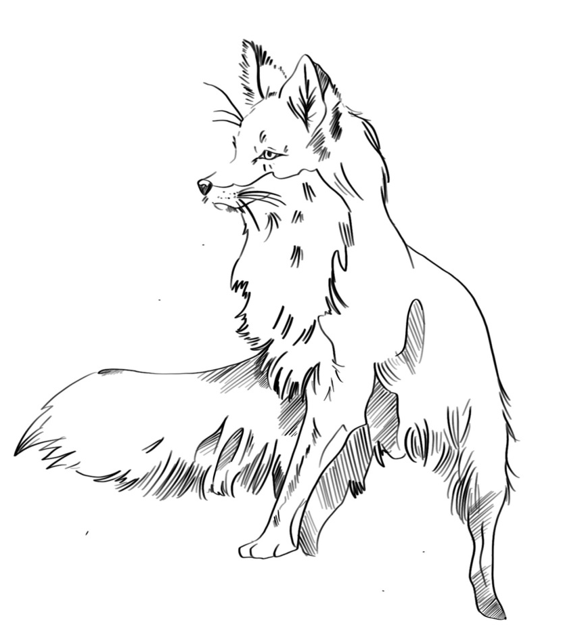

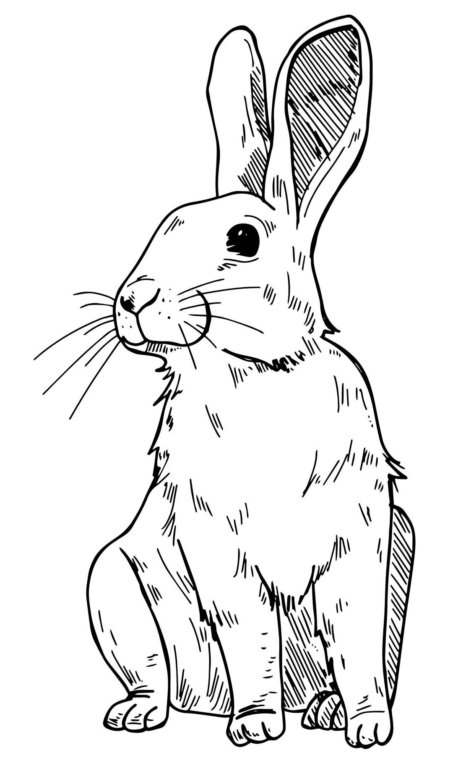
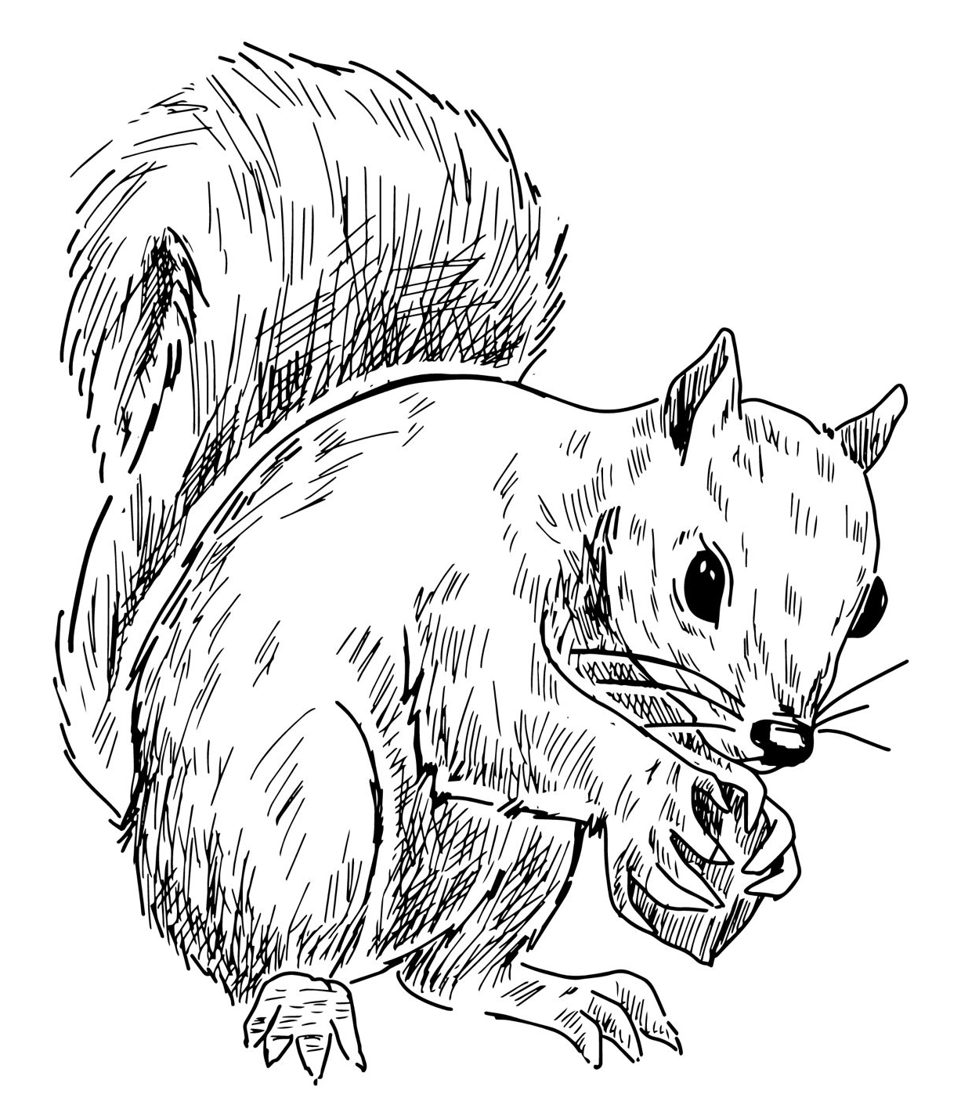

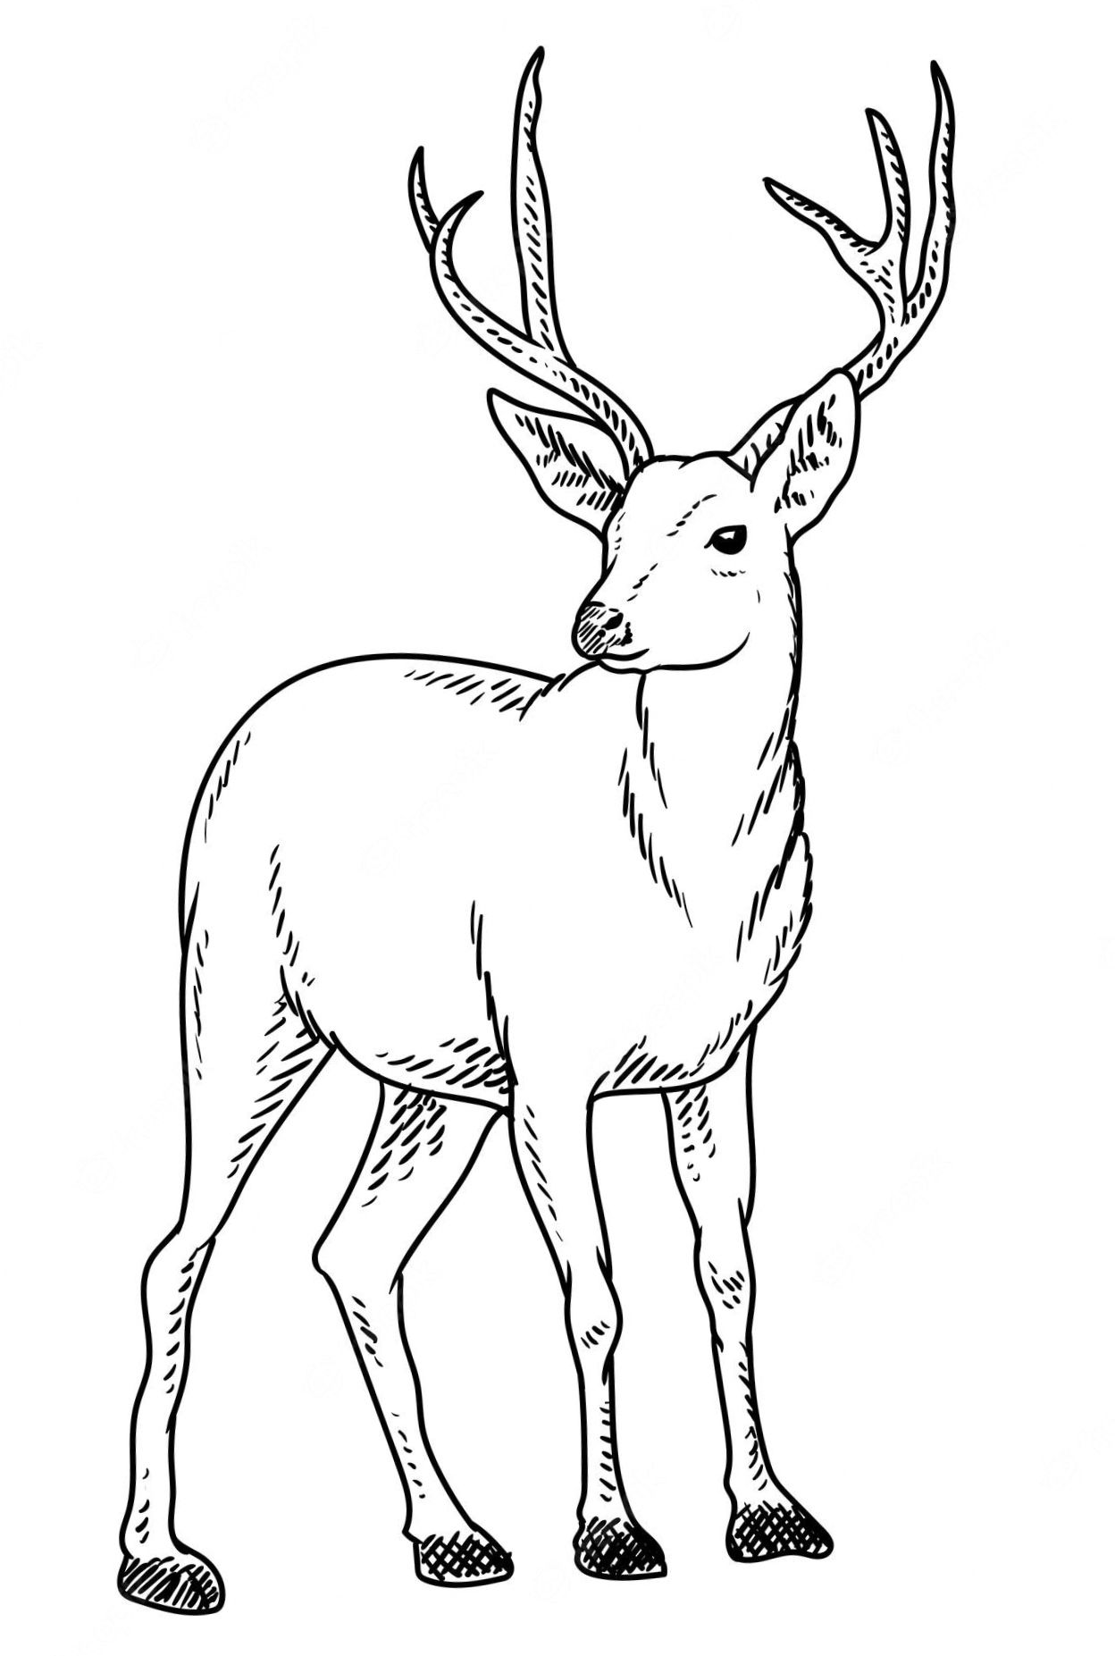

2.PIELIKUMS
Autors – Agrita Rožlapa
Līvu pirmsskolas izglītības iestādes skolotāju palīgs

“Stirniņas Agates ziema”
Vasara ritēja pilnā sparā, mežā viss ziedēja un smaržoja. Zālē vēl šur tur spēlēja paslēpes pa kādai retai zemenītei, bet mellenes vēderus izgāzušas, sildījās saulītē.
Arī stirniņa Agate dzīvoja bez bēdu, jo mežs bija pilns visādu gardumu. Laiks ritēja un pienāca rudens. Mežs mainījās. Koki pamazām nomainīja savas zaļās vasaras kleitas uz krāsainiem rudens mētelīšiem Krāsas ņirbēja raibu raibās, gan dzeltenas, gan oranžas un pat koši sarkanas. Sūnās galvas cilāja vēl aizgulējušās sēnes un netālu purviņā čaloja dzērvenes. " Sameklē mūs!"- tās sauca.
Vāverīte čakli lēkāja no zara uz zaru un vāca lazdu riekstus…..____________________________
" Nomet arī man kādu riekstu?"- lūdza ezis.
Vāverīte nometa ezim lielu čemuru ar riekstiem un aizsteidzās uz savu dobumu, lai noglabātu ziemai krājumus.
" Kāpēc jūs vācat ēdienu?"- brīnījās stirniņa.
" Mežs ir pilns ar ēdienu-ēd cik gribi-gan sēnes, gan rieksti un ogas un dažādas saknītes un viss tik svaigs"- stirniņa nesaprata.
" Būs ziema ,būs barga ziema"- ezis bubināja.
" Kas ir ziema?"-stirniņa jautāja.
" Būs auksts, nebūs ko ēst"- ezis turpināja bubināt.
" Nevar būt"- neticīgi teica stirniņa Agate.
" Nav laika, nav laika"- nobubināja ezis un devās projām.
Vairākas dienas lija lietus, un vējš plosījās bez mitas un mežs atkal mainījās. Koki nu stāvēja kaili, viss kur vien paveries- pelēks un drūms. Stirniņa sāka satraukties, ēdienu sameklēt kļuva ar vien grūtāk. Kādu rītu stirniņa pamodās un tavu brīnumu - visu zemi klāja balta sega.
" Kas tas, kur tad zālīte, kur saknītes?"- stirniņa uztraucās. Baltā sega arī nesildīja, bet drīzāk saldēja un kājas ātri vien kļuva slapjas.
" Apčī"-nošķaudījās stirniņa.
" Uz veselību!"-atskanēja mundra balss no priedes galotnes. Stirniņa Agate pacēla galvu un ieraudzīja vāveri.
" Vāverīt, kas ir noticis ar mežu?"-viņa jautāja.
" Nekas īpašs, mežs ir devies atpūtā"- atbildēja vāvere.
" Atpūtā, uz kurieni?- stirniņa nesaprata.
Vāverīte iesmējās: "Ir atnākusi ziema, mežs guļ".
" Kā tad tā, es taču neguļu, ko tad es tagad ēdīšu?"-viņa nesaprata .
" Tur es tev nebūšu palīgs"- noteica vāverīte un prom bija.
Stirniņa Agate apmulsusi stāvēja baltajā sniegā un domāja:" Ko nu?"
Pēkšņi pavērusies apkārt stirniņa Agate ieraudzīja dīvainus nospiedumus sniegā.
" Kas tie tādi?"- viņa brīnījās.
" Tuk ,tuk "- atskanēja virs galvas
" Tās taču tavas pēdas"- smējās dzenis.
" Pēdas, cik dīvaini"- noteica Agate.
Garām kā vējš aizskrēja zaķis.
" Pagaidi, kur tu skrien"- uzsauca stirniņa.
" Lapsa dzen man pēdas"- noteica zaķis un pazuda krūmos. Pēc neilga brītiņa, lapsa bija klāt, pagrozījusies ,apostījusi gaisu, viņa aplūkoja pēdas un devās tālāk. Stirniņa palūkojās sniegā un bija pārsteigta, pēdas nebija vienādas. Lapsai tās atgādināja mazās sirsniņas ar nadziņiem bet zaķim garenas.
" Tās katram ir savādākas un katram īpašas, kā savs vārds"- saprata stirniņa.
Bet tad viņa pamanīja vēl kādas pēdas- neredzētas.
" Kas tas par zvēru?, Sekošu tām!"
Sekojot pēdām ,viņa ieraudzīja cilvēkus, kas cītīgi darbojās ap nelielu koka mājiņu
" Ko viņi tur dara?"- nesaprata stirniņa.
" Tā ir barotava, viņi mums ir sagādājuši ēdienu, lai bargajā ziemā mēs nenosaltu"- virs galvas atskanēja vāverītes balss.
" Kāpēc?"- stirniņa bija pārsteigta." Viņi taču mūs nepazīst?"
" Cilvēki rūpējas viens par otru un neaizmirst arī par mums"- atbildēja vāverīte.
Cilvēki aizgāja un stirniņa nedroši tuvojās barotavai.
Kāda smarža! Tur bija siens, dzeltens kā saule, burkāni, kāposti un protams arī par putniņiem bija padomāts, gan sēklas un speķis draugam dzenim.
Stirniņa krietni pamielojās un apmierināta apgulās zem eglītes: " Cik labi, ka mēs cilvēkiem rūpam un viņi pat mums neaizmirst grūtos brīžos!"
3.PIELIKUMS
Latviešu tautas rotaļa “Suņi zaķim pēdas dzina”
MŪZIKA 1. klasei.Ingrīda Vilkarse, Ieva Čerpinska, 24. lpp.

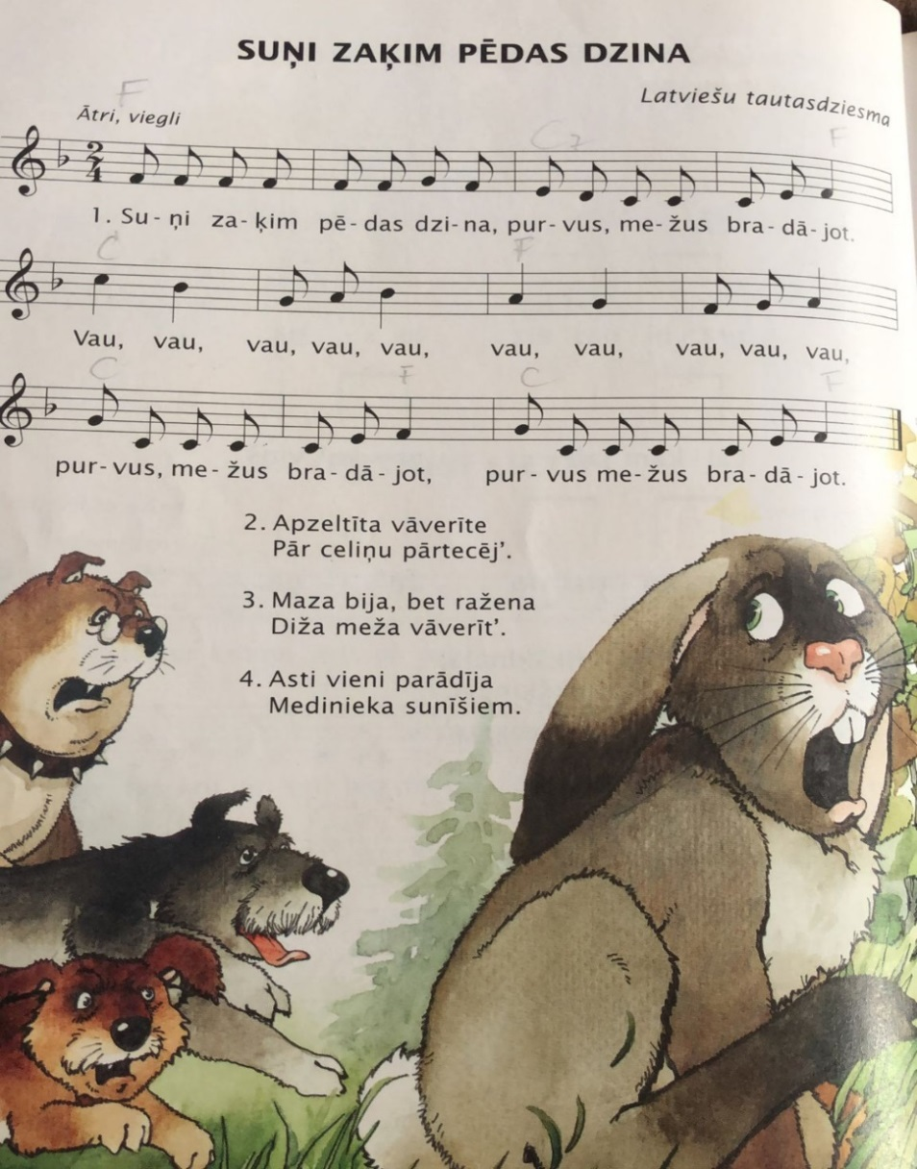

Rotaļas apraksts:
Rotaļas dalibnieki nostājās gatvē pa pāriem. Dziedot pantiņu, visi iet 8 soļus uz priekšu un 8 atpakaļ. Piedziedājumā “šķiras” pirmais pāris, katrs pa savu pusi dodas uz gatves beigām – tur satiekas. Tāpat dara pārējie pāri.

4.PIELIKUMS
APGALVOJUMS | ZAĶIS | STIRNA | LAPSA | VĀVERE
Pakaļkājas un to pēdas ir garākas par priekškājām
Dzīvo kokos
Pārvietojas galvenokārt soļos un lēnā riksī
Tēviņiem ir nelieli ragi
Ēd kāpostus un burkānus
Aste – ļipa
Pārvietojas ar lēcienveida kustībām
Garšo rieksti, čiekura sēklas, ozolzīles
Vasarā tam ir sarkanbrūns kažoks, bet ziemā – pelēkbrūns
Kupla aste
Nagu iespiedumi sirdsveidīgi
Kažoks pamatā ruds
Zālēdājs
Medī peles
Skrien ātri un graciozi
Pēdas ir līdzīgas suņa pēdām, un to nospiedumi veido taisnu līniju
Garas ausis

